教科版小学英语三起六上Unit 1知识点
【重点考点一】
a little / a few/ little / few
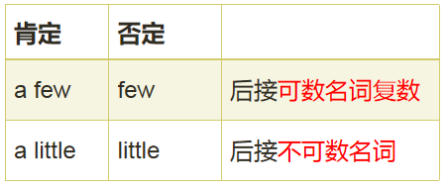

1＞ a few/few + 可数名词复数
如：
I have a few friends in New York.
我在纽约有几个朋友。(表示肯定意义)
I have few friends in New York.
我在纽约没有几个朋友。(表示否定意义)

2＞ a little/little + 不可数名词
如：
There is a little water in the box.
盒子里有一点水。(表示肯定意义)
There is little water in the box.
盒子里几乎没有水。(表示否定意义)

【重点考点二】
many/much
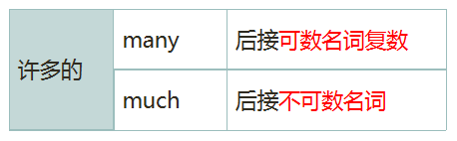
1＞many + 可数名词复数
如：
There are many animals on the farm.
农场上有很多动物。

2＞much + 不可数名词
如：
There is much milk in the bottle.
瓶子里有许多牛奶。

【重点考点三】
also/too/either的用法
1＞also，也，正式用语，通常用于肯定句中，放在主要动词之前、be动词或助动词之后。如：We also have some goats on the farm.我们农场上也有一些山羊。He is also a teacher.他也是一位老师。 2＞too，也，非正式的口语，且通常用于肯定句中，置于句末。如： -Nice to meet you.
-Nice to meet you ,too.-很高兴认识你。
-我也很高兴认识你。I like the film and she likes it, too.我喜欢这部电影，她也喜欢。
3＞either，也。常用于否定句中，放在句末。如： I don't like the film, and she doesn't, either.我不喜欢这部电影，她也不喜欢。A：I can’t swim.我不会游泳。B：I can’t either.我也不会。

【重点考点四】
give sth. to sb. 把…… 给 ……
=give sb. sth.
如：
We give grass to the cows.
= We give cows grass.
我们给牛吃草。

Give the book to me , please.
=Give me the book , please.
请把书递给我。

【重点考点五】
There be句型
①定义：表示某处存在某物/某人。
There is a toy car on the desk.
↓ ↓
某物 某处
翻译：书桌上有一个玩具车。

②结构：
1) There is +单数可数名词/不可数名词+ 其它.

2) There are +复数名词+其它.
即：be动词要与后面名词主语的数保持一致。
如：
There is a map on the wall.
墙上有一幅地图。
There are two maps on the wall.
墙上有两幅地图。

3)当有两个或两个以上的名词时，be动词要与跟它最近的那个名词的数保持一致，叫做就近原则。
如：
There are two boys and a girl under the tree.
(two boys 距离be动词最近)
树下有两个男孩和一个女孩。
There is a girl and two boys under the tree.
(a girl 距离be动词最近)
树下有一个女孩和两个男孩。

【重点考点六】
现在进行时：
1＞定义：表示现在或当前正在进行的动作。

2＞结构：be动词(am/is/are) + V-ing

3＞标志词：look/now/listen

4＞V-ing (现在分词)的变化形式
①直接-ing，如work-working
②去e+ing，如 take-taking
③双写尾字母+ing，如 run-running
如：
He is running in the playground.
他正在操场上跑步。
Uncle Chen is feeding the animals on the farm.
陈叔叔正在农场上喂动物。

【重点考点七】名词的数
一、可数名词
1＞复数形式的规则变化
①词尾+s，如：
book-books
tree-trees

②以sh/ch/s/x结尾的，词尾+es，如：
watch-watches
beach-beaches
class-classes
box-boxes

③以辅音字母+y结尾的，把y改i，+es，如：
baby-babies
factory-factories
注意：元音字母(a/e/i/o/u) +y结尾的，直接词尾+s，如：
toy-toys
day-days

④以o结尾的，有生命的+es；无生命的加s，如：
有生命的：
tomato-tomatoes
hero-heroes
无生命的：
photo-photos
radio-radios

⑤以 fe/f 结尾的，把 fe/f 改 v，+es，如：
knife-knives
leaf-leaves

2＞复数形式的不规则变化
如：
◥man-men woman-women
◥child-chidlren mouse-mice
◥foot-feet goose-geese
◥deer-deer sheep-sheep等
(更多不规则变化，平常学习中要多积累)

二、不可数名词
1＞需要借助量词来表达
如：
a cup of tea — two cups of tea
a glass of water — two glasses of water
a bottle of juice — two bottles of juice

2＞由some/much/a little/lots of/a lot of 修饰
如：
some rice 一些大米
much water 许多水
a little milk 一点牛奶

